Functional Design Document

Interface

PS

19785 – Interface Inbound SAP-PS x PNE Campos de Parceiro de Negócio

Sumário do desenvolvimento
RICEFW ID | 19785 | Status do Documento | Rascunho
Título | Interface Inbound SAP-PS x PNE Campos de Parceiro de Negócio
Consultor Funcional | Ewerton Ferreira | Consultor Técnico
Criticidade para o negócio | Crítica | Complexidade | Alta

Identificação
Object Type | Report  Interface  Conversion  Enhancement  Form  Workflow

Histórico de revisões
Versão | Data | Autor | Sumário de mudanças
1.0 | 07.04.2026 | Ewerton Ferreira | Emissão Inicial

Histórico de aprovação
Versão | Data | Nome aprovador

RASCI
RASCI | Posição | Nome | Contato

Table of Content
1 Contexto 5
1.1 Requerimento de Negócio 5
1.2 Justificativa de customização 5
1.3 Propostas Alternativas 5
1.4 Premissas 5
1.5 Dependências e Restrições 5
1.6 Gestão da Mudanças 5
1.7 Sistemas envolvidos 5
1.8 Autorização 6
2 Desenho Funcional 7
2.1 Proposta de solução 7
2.1.1 Detalhes Funcionais e Lógica de Desenvolvimento 7
2.1.2 Mecanismo de envio 7
2.1.3 Método de Integração 7
2.1.4 Mapeamento de Dados 7
2.1.5 Parametros em BRF+ 7
2.1.6 Performance 7
2.1.7 Controle de log de processamento 8
3 Tratativa de erros 9
3.1 Processamento de exceções 9
3.2 Mensagens de erro 9
4 Execução de teste 10
5 Appendix 11
5.1 Documentos de referência 11

Contexto

Requerimento de Negócio
A integração entre o SAP S/4HANA (módulo PS) e o sistema legado PNE tem como objetivo viabilizar a atualização e edição de campos relacionados ao Parceiro de Negócio diretamente nas estruturas de projetos, utilizando os mecanismos de interface síncrona via BAPI com padrão corporativo. Essa interface permitirá a edição das informações dos campos do Parceiro de Negócio do projeto, garantindo rastreabilidade, segurança e integração das informações, atendendo requisitos de compliance, transparência e produtividade para a área de Projetos.
- Permitir ao sistema externo (PNE) enviar solicitações de criação ou edição dos campos de Parceiro de Negócio vinculados a Projetos já existentes, através de interface BAPI customizada exposta via SAP CPI, comunicando-se de forma síncrona e segura.
- Propiciar a edição dos campos de Parceiro de Negócio individualmente, assegurando que cada alteração respeite as regras de negócio, previstas no SAP.
- Permitir retorno imediato do status do processamento (sucesso/falha) diretamente ao consumidor da BAPI, informando, em caso de erro, as mensagens detalhadas para tratamento e correção no sistema de origem.

Justificativa de customização
O SAP S/4HANA, em sua versão atual, não contempla mecanismo consolidado de integração para alteração de campos de Parceiro de Negócio associados a projetos (PS), tampouco uma interface síncrona e rastreável via API REST em formato JSON. A customização é necessária para atender aos requisitos de segurança, padronização, rastreabilidade e integração com sistemas legados vitais ao processo de negócios.

Propostas Alternativas
Durante a etapa de análise foram avaliadas soluções alternativas como alteração manual diretamente no SAP e consultas via API. Contudo, nenhuma alternativa atende plenamente aos requisitos de integração em tempo real, governança de dados, automação e controle, tornando inviável o uso dessas opções frente à necessidade de automação do processo entre SAP S/4HANA e o PNE.

Premissas
Para o desenvolvimento da interface inbound entre SAP-PS e o sistema PNE, serão consideradas as seguintes premissas:
- Todos os projetos envolvidos na integração já estão previamente criados e consistentes no SAP S/4HANA.
- Os parceiros de negócios a serem editados ou criados estão previamente cadastrados na base do SAP S/4HANA com seus respectivos números SAP.
- O sistema legado PNE possui estrutura e capacidade técnica para consumir a interface disponibilizada pelo SAP de forma síncrona.
- As atualizações realizadas pela interface seguirão o modelo de logs e rastreabilidade do SAP, garantido monitoramento e auditoria das transações.
- A volumetria de dados considerada para o desempenho da interface leva em conta cenários de alta demanda do negócio, cabendo à equipe técnica validar limites e realizar ajustes de performance se necessário.

Dependências e Restrições

RICEFW ID | Descrição
N/A | N/A

Gestão da Mudanças
Impactos de mudança de processos relacionados à implementação dessa customização
A implementação da interface Inbound SAP-PS x PNE, com foco na edição e integração dos campos de Parceiro de Negócio, gera impactos significativos nos processos operacionais e fluxos de trabalho relacionados à gestão de projetos no SAP. A seguir, apresentam-se os principais pontos de gestão da mudança associados à iniciativa:
- Necessidade de atualização dos procedimentos internos para refletir o novo fluxo digital de envio/edição de campos de Parceiro de Negócio via interface, eliminando etapas manuais e reduzindo a dependência de intervenções do time operacional.
- Treinamento dos usuários SAP e operadores do sistema PNE para conhecimento da interface, critérios de preenchimento e acompanhamento dos status processuais, bem como orientações sobre tratamento de erros retornados pela integração.
- Ajustes nos processos de auditoria e compliance, considerando que a origem e alteração dos dados de Parceiro de Negócio passarão a ser registradas eletronicamente, proporcionando maior robustez na consulta de históricos e logs.

Sistemas envolvidos

Legado/Sistema Externo | Datalhes
PNE | Portal de Negociação Eletrônica

Autorização

Objeto de Autorização | Campo do objeto de autorização | Campo SAP
N/A | N/A | N/A

Desenho Funcional

Proposta de solução

Detalhes Funcionais e Lógica de Desenvolvimento
A interface será responsável por receber e processar solicitações de criação e atualização de campos de parceiro de negócio vinculados aos projetos SAP PS, promovendo integração com o sistema PNE para garantir consistência dos dados transacionais e rastreabilidade de auditoria.
A interface se dará via BAPI que deve seguir a sequencia abaixo:
- BAPI_PS_INITIALIZATION
- BAPI_BUS2001_PARTNER_CREATE_M ou BAPI_BUS2001_PARTNER_CHANGE_M
- BAPI_PS_PRECOMMIT
- BAPI_TRANSACTION_COMMIT
Os campos função e parceiro deverão ser preenchidos conforme imagens abaixo.
Projeto
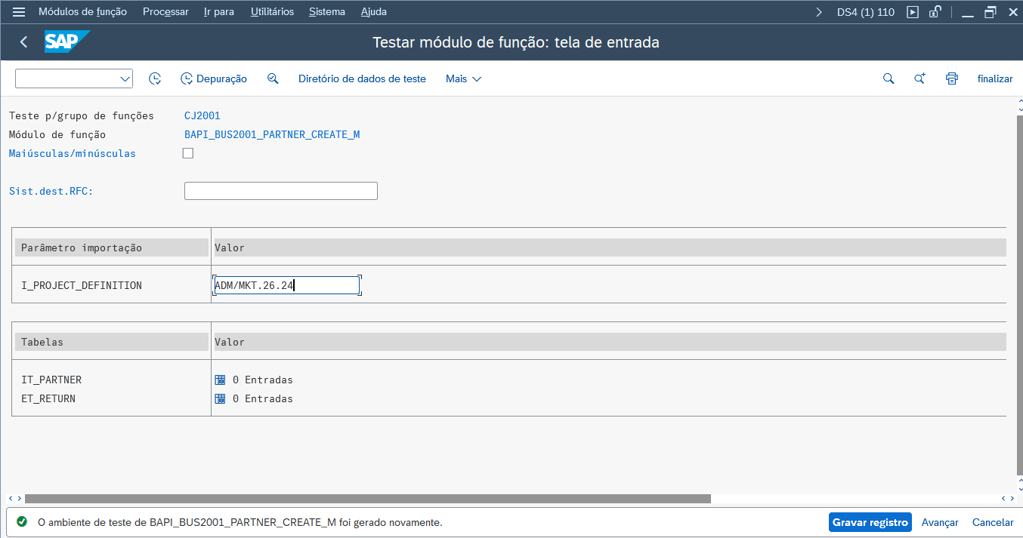

Função de parceiro e código SAP para o parceiro de negócio.
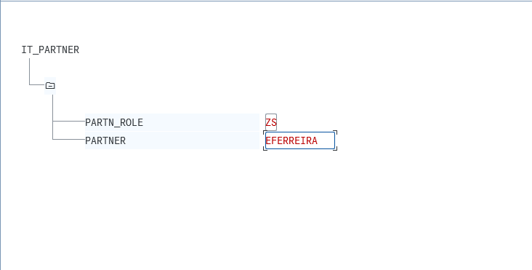
Para edição deve ser dada as informações de função e parceiro antigos e novos.
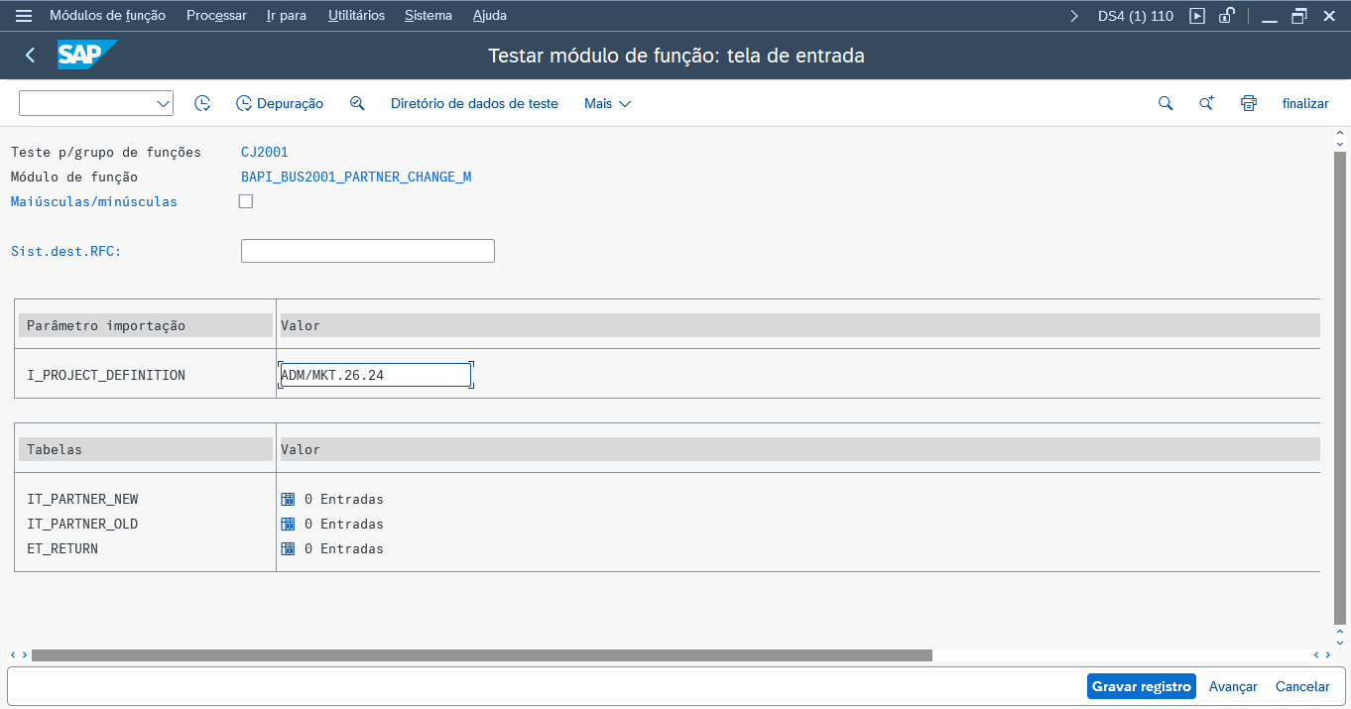

Mecanismo de envio
Requisição de criação usar a BAPI_BUS2001_PARTNER_CREATE_M.
Para requisição de edição usar a BAPI_BUS2001_PARTNER_CHANGE_M

Método de Integração
Através de API SOAP ativada pelo SOA manager
BAPI_BUS2001_PARTNER_CREATE_M ou BAPI_BUS2001_PARTNER_CHANGE_M

Mapeamento de Dados

Campo # | Tabela SAP | Campo SAP | Tipo de Campo* | Formato de campo | Campo origem | Campo destino | Campo com transformação de dados (S/N)
*Tipo de campo: constante, variável ou calculado

Parametros em BRF+
N/A

Performance

Tabela/Sistema de origem | Número estimado de registros | Número estimado de registros por dia/mês | Considerações
PNE | 4500/ ano | 375/mês

Pontos Potenciais de Falha & Reconciliação
Integração trata de um processamento simples de edição de parceiro de negócio, o sistema retorna sucesso ou mensagem de erro padrão, cabe ao middleware analisar os tratamentos de falha de comunicação e reprocessamento, caso a solicitação não seja recebida no S/4 Hana com sucesso.

Lógica de Repetição
N/A

Frequência / Agendamento –

Agendamento/Frequencia | N/A
Modo de execução | (síncrono)
Volume de transações | 4500/ano ou 375/mês
Restrições de desempenho | N/A
Etapas precedentes | N/A
Etapas subsequentes | N/A
Considerações de reinício/reprocessamento | O reprocessamento fica sob responsabilidade do Middleware
Considerações para cutover | N/A

Controle de log de processamento
O reprocessamento fica sob responsabilidade do Middleware

Tratativa de erros

Processamento de exceções
O sistema retorna mensagens de erro padrão.

Mensagens de erro

Erro obtido | Mensagem disparada ao usuário
N/A | N/A

Execução de teste

ID | Caso/Cenário de Teste | Dados de Teste | Resultados esperados
1 | Inclusão de um parceiro de negócio (Cliente) | Projeto, pep e parceiro de negócio (Cliente) | Projeto com parceiro adicionado
2 | Alteração de um parceiro de negócio (Cliente) | Projeto, pep e parceiro de negócio (Cliente) | Projeto com parceiro alterado
3 | Inclusão de um parceiro de negócio (Ponto de venda) | Projeto, pep e parceiro de negócio (Ponto de venda) | Projeto com parceiro adicionado
4 | Alteração de um parceiro de negócio (Ponto de venda) | Projeto, pep e parceiro de negócio (Ponto de venda) | Projeto com parceiro alterado
5 | Inclusão de um parceiro de negócio não existente | Projeto, pep e parceiro de negócio não existente no SAP | Sistema retorna que parceiro de negócio não existe

Appendix

Documentos de referência

Documento relacionado | Descrição
N/A | N/A

